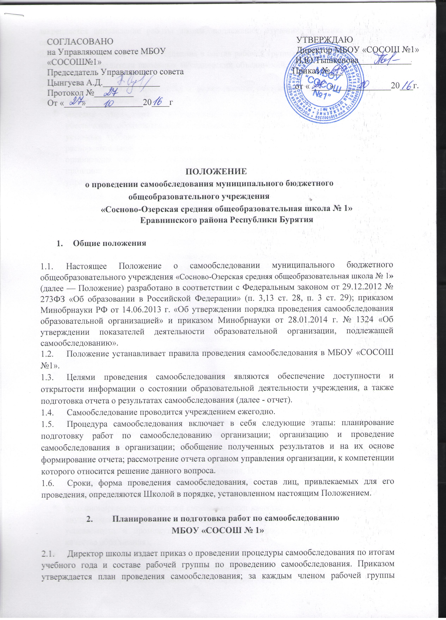

закрепляется направление работы школы, подлежащее изучению и оценке в процессе самообследования.
  - Для проведения самообследования в состав рабочей группы включаются заместители директора, руководители школьных методических объединений, библиотекарь, социальный педагог, психолог.
2.3.Самообследование проводится в форме анализа следующих основных направлений деятельности Учреждения:
- система управления Учреждением (анализируется организационно-правовое обеспечение образовательной деятельности, соответствие организации управления уставным требованиям, соответствие собственной нормативной и организационно распорядительной документации действующему законодательству РФ и Уставу, организация взаимодействия структурных подразделений Учреждения, реализация принципа коллегиальности, эффективность деятельности органов общественного управления, внешние связи организации, инновационная деятельность и др.);
- образовательная деятельность, организация учебного процесса (анализируется выполнение образовательных программ, расписание учебных занятий, формы и виды учебных занятий, организация питания учащихся, соблюдение правил и инструкций по охране труда; выполнение программ воспитательной, профилактической деятельности и полученные социально-педагогические эффекты и др.);
- содержание и качество подготовки учащихся (анализируются результаты ЕГЭ, ОГЭ и государственной итоговой аттестации в динамике за три года, поступление в организации высшего и профессионального образования, участие учащихся в творческих конкурсах, олимпиадах, соревнованиях, международных сопоставительных исследованиях и др.);
- качество кадрового состава (анализируется фактическая численность работников на соответствие штатному расписанию, образовательный ценз и квалификация педагогических работников, дополнительное профессиональное образование работников, результаты внутренней аттестации, результаты научно-методической работы и др.);
- качество учебно-методического, библиотечно-информационного обеспечения (состояние библиотечного фонда, средств информационного обеспечения и их обновление за отчетный период, обеспеченность учащихся учебной, учебно-методической и справочной литературой, информационными ресурсами; ведение,
своевременность обновления официального сайта в информационно-телекоммуникационной сети «Интернет» и др.);
- качество материально-технической базы (анализируется материально-техническое обеспечение образовательной деятельности, учебно-лабораторное, спортивное оборудование, электронные средства обучения, Интернет, оборудование помещений в соответствии с государственными нормами и требованиями, в том числе в соответствии с федеральными государственными образовательными стандартами);
- функционирование внутренней системы оценки качества образования (анализируется внутришкольный контроль, организация и результаты текущего контроля успеваемости и промежуточной аттестации учащихся, общественная экспертиза качества образования);
- анализ показателей деятельности Учреждения, устанавливаемых федеральным органом исполнительной власти, осуществляющим функции по выработке государственной политики и нормативно-правовому регулированию в сфере образования.

3. Отчет о результатах самообследования

  - Результаты самообследования школы оформляются в виде отчета, включающего аналитическую часть и результаты анализа показателей деятельности учреждения, подлежащей самообследованию.
  - Отчет по самообследованию формируется по состоянию на 1 августа текущего года.
  - При проведении самообследования могут быть использованы следующие методы: (наблюдение; анкетирование; мониторинги; тестирование; собеседование; определение обобщающих показателей и др.)
  - Результаты самообследования рассматриваются на педагогическом совете и на заседании Управляющего совета.
  - Отчет подписывается руководителем учреждения и заверяется печатью.
  - Размещение отчета образовательного учреждения на официальном сайте учреждения в сети «Интернет» и направление его учредителю осуществляется не позднее 1 сентября текущего года.

Приложение 1
к Положению
о проведении самообследования
в МБОУ «СОСОШ № 1»

Показатели
деятельности общеобразовательной организации,
подлежащей самообследованию

№  п/п | Показатели | Единица  измерения
А | Б | В
1. | Общие сведения об общеобразовательной организации
1.1 | Реквизиты лицензии (орган, выдавший лицензию; номер лицензии, серия, номер бланка; начало периода действия; окончание периода действия)
1.2 | Реквизиты свидетельства о государственной аккредитации (орган, выдавший свидетельство; номер свидетельства о государственной аккредитации, серия, номер бланка; начало периода действия; окончание периода действия)
1.3 | Общая численность обучающихся | чел.
1.4 | Реализуемые образовательные программы в соответствии с лицензией (перечислить)
1.5 | Количество/доля обучающихся по каждой реализуемой общеобразовательной программе: начального общего образования основного общего образования среднего общего образования | чел./%
1.6 | Количество/доля обучающихся по программам углубленного изучения отдельных предметов | чел./%
1.7 | Количество/доля обучающихся по программам профильного обучения | чел./%
1.8 | Доля обучающихся с использованием дистанционных образовательных технологий | чел./%
2. | Образовательные результаты обучающихся
2.1 | Результаты промежуточной аттестации за учебный год
2.1.1 | Общая успеваемость | %
2.1.2 | Количество/доля обучающихся, успевающих на «4» и «5» | чел./%
№  п/п | Показатели | Единица  измерения
А | Б | В
2.2 | Результаты государственной итоговой аттестации по обязательным предметам: средний балл ЕГЭ
2.2.1 | 9 класс (русский язык) | балл
2.2.2 | 9 класс (математика) | балл
2.2.3 | 11 класс (русский язык) | балл
2.2.4 | 11 класс (математика) | балл
2.3 | Результаты государственной итоговой аттестации по обязательным предметам: количество и доля выпускников, получивших результаты ниже установленного минимального количества баллов ЕГЭ
2.3.1 | 9 класс (русский язык) | чел./%
2.3.2 | 9 класс (математика) | чел./%
2.3.3 | 11 класс (русский язык) | чел./%
2.3.4 | 11 класс (математика) | чел./%
2.4 | Количество и доля выпускников, не получивших аттестат, от общего числа выпускников
2.4.1 | 9 класс | чел./%
2.4.2 | 11 класс | чел./%
2.5 | Количество/доля выпускников-медалистов | чел./%
2.6 | Результаты участия обучающихся в олимпиадах, смотрах, конкурсах
2.6.1 | Количество/доля обучающихся, принявших участие в различных олимпиадах, смотрах, конкурсах | чел./%
2.6.2 | Количество/доля обучающихся-победителей и призеров олимпиад, смотров, конкурсов, из них:
 | регионального уровня
 | федерального уровня
 | международного уровня
3. | Кадровое обеспечение учебного процесса
3.1 | Общая численность педагогических работников | чел.
3.2 | Количество/доля педагогических работников, имеющих высшее образование, из них: | чел./%
3.2.1 | непедагогическое | чел./%
3.3 | Количество/доля педагогических работников, имеющих среднее специальное образование, из них | чел./%
3.3.1 | непедагогическое | чел./%
3.4 | Количество/доля педагогических работников, которым по результатам аттестации присвоена квалификационная категория, из них: | чел./%
3.4.1 | высшая | чел./%
3.4.2 | первая | чел./%
3.5 | Количество/доля педагогических работников, педагогический стаж работы которых составляет:
№  п/п | Показатели | Единица  измерения
А | Б | В
3.5.1 | до 5 лет,  в том числе молодых специалистов | чел./%  чел./%
3.5.2 | свыше 30 лет | чел./%
3.6 | Количество/доля педагогических работников в возрасте до 30 лет | чел./%
3.7 | Количество/доля педагогических работников в возрасте от 55 лет | чел./%
3.8 | Количество/доля педагогических работников и управленческих кадров, прошедших за последние 5 лет повышение квалификации/переподготовку по профилю осуществляемой ими образовательной деятельности в учреждениях высшего профессионального образования, а также в учреждениях системы переподготовки и повышения квалификации | чел./%
3.9 | Доля педагогических и управленческих кадров, прошедших повышение квалификации для работы по ФГОС (в общей численности педагогических и управленческих кадров), в том числе: | чел./%
4. | Инфраструктура общеобразовательной организации
4.1 | Количество персональных компьютеров в расчете на одного обучающегося | единиц
4.2 | Количество экземпляров учебной и учебно-методической литературы из общего количества единиц хранения библиотечного фонда, состоящих на учете, в расчете на одного обучающегося | единиц
4.3 | Переход образовательной организации на электронный документооборот/ электронные системы управления | да/нет
4.4 | Наличие читального зала библиотеки, в том числе: | да/нет
4.4.1 | с обеспечением возможности работы на стационарных компьютерах или использования переносных компьютеров | да/нет
4.4.2 | с медиатекой | да/нет
4.4.3 | оснащенного средствами сканирования и распознавания текстов | да/нет
4.4.4 | с выходом в Интернет с компьютеров, расположенных в помещении библиотеки | да/нет
4.4.5 | с контролируемой распечаткой бумажных материалов | да/нет
4.5 | Количество/доля обучающихся, которым обеспечена возможность пользоваться широкополосным Интернетом (не менее 2 Мб/с) | чел./%

